Муниципальное казённое дошкольное образовательное учреждение
«Детский сад с. Макарово Киренского района»
Портфолио
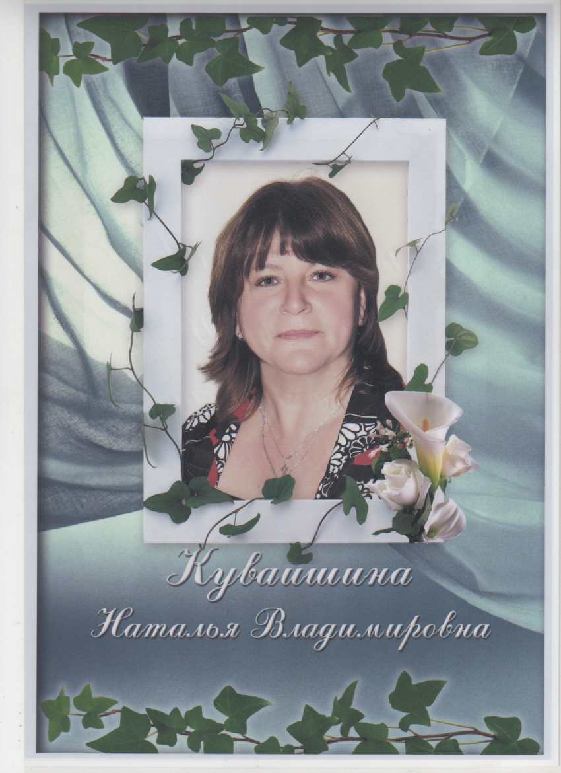
Мои принципы работы
- Безусловное принятие и поддержка каждого ребенка со всеми его достоинствами и недостатками.
- Отказ на деление на «сильных» и «слабых», на детей, имеющих отклонения в здоровье и здоровых.
- Терпимость к поступкам и нестандартному поведению.
- Признание права каждого ребенка быть самим собой, уважительного отношения к нему.
- Создание отношений сопереживания и поддержки, понимания и сочувствия.

Педагогическое кредо
Педагог – он вечный созидатель
Он жизни учит и любви к труду
Я педагог, наставник, воспитатель
За что благодарю свою судьбу!

Квалификационная категория | Дата присвоения | № приказа | Сроки  аттестации
Первая | 06 февраля 2017 г. | № 75- мр | 06.02.2017-  06.02.2022

Стаж
№ | Наименование учебного заведения | Дата обучения | № диплома | Специальность, квалификация
1. | Братское педагогическое училище Иркутской области | 1989 г. | МТ  № 356937 | Воспитание в дошкольных учреждениях,  Воспитатель в дошкольных учреждениях
Общий стаж | Педагогический стаж | В данном учреждении
32 года | 32 года | 32 года

Образование среднее-специальное

Повышение квалификации

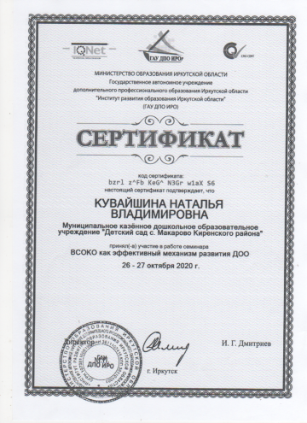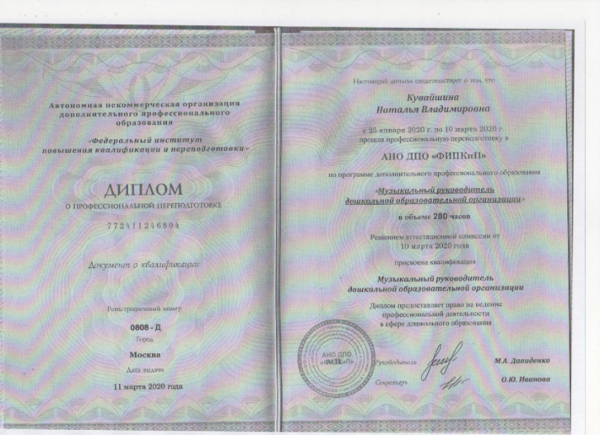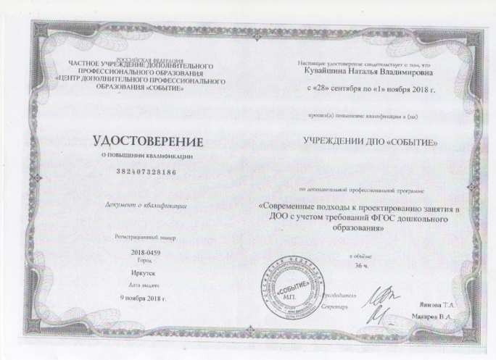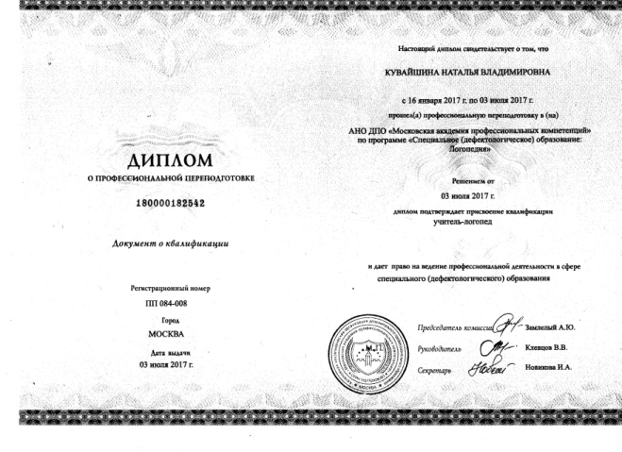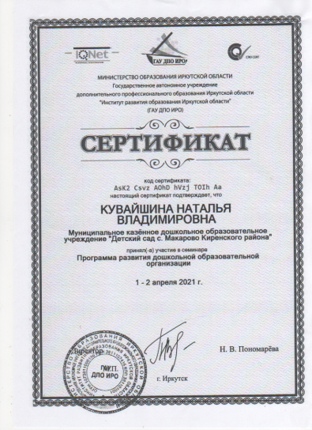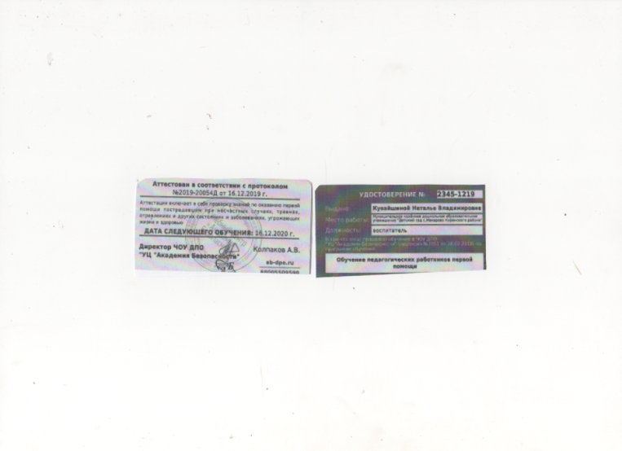

Награды, звания
№ | Звание | Наименование государственного органа | Дата | Серия, № документа
1 | «Почётный работник общего образования Российской Федерации» | Министерство образования науки России | Приказ  от 02.09. 2013 г.  № 766 к-н | 208070
2 | «Ветеран труда» | Министерство СРО и Б  Иркутской области | Распоряжение от 03. 03. 2014г.  № 6- РМ-В | Серия Т-1  № 047418
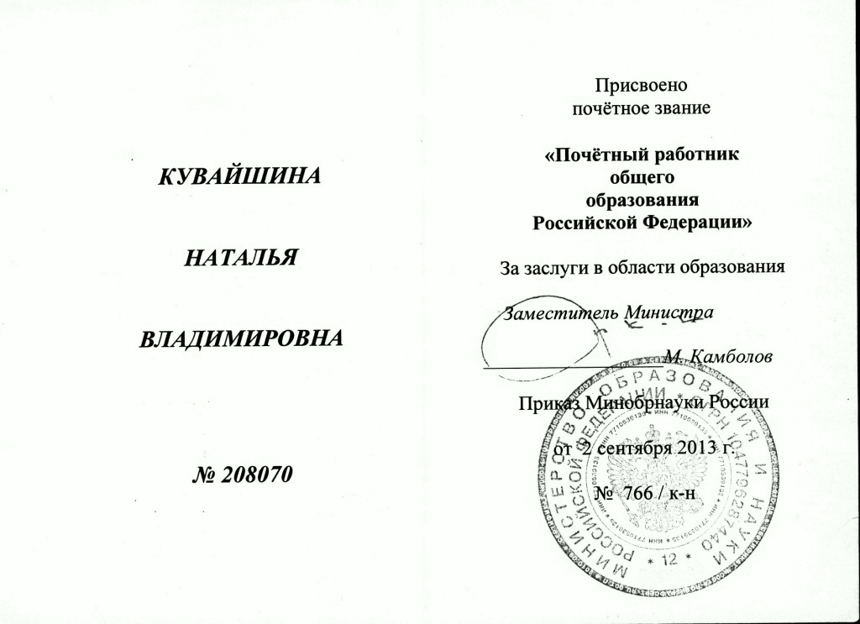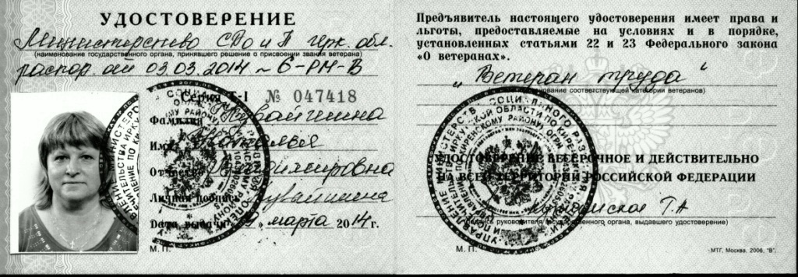

«Мои достижения»
Воспитатель первой категории Кувайшина Наталья Владимировна
Муниципальное казённое дошкольное образовательное учреждение
«Детский сад с. Макарово, Киренского района»

№ п/п | Год | Мероприятие | Организатор | Результат
1. | 2017 | За участие в районном и зональном этапах 8-го фестиваля самодеятельного художественного творчества, посвящённого 80-летнему юбилею Иркутской области | Районный комитет Киренской районной организации Профсоюза | Благодарность
2. | 2017 | Номинация «Вокальные ансамбли» | Районный комитет Киренской районной организации Профсоюза | Диплом 3 степени
3. | 2017 | Участник районного фестиваля самодеятельного художественного творчества работников образования, посвящённого 80-летнему юбилею Иркутской области | Районный комитет Киренской районной организации Профсоюза | Диплом
4. | 2017 | Трио МКДОУ «Детский сад с. Макарово» Киренского района | Усть-Кутская районная организация Профсоюза работников образования | Диплом
5. | 2017 | За участие с детьми в проведении культурно-массовых мероприятий села Макарово | МКУК МЦНТиД «Искра» | Грамота
6. | 2017 | За участие с детьми в проведении игровой программы «Я+Я=Счастливая семья», посвящённой Международному дню семьи | МКУК МЦНТиД «Искра» | Грамота
7. | 2017 | За активное участие с детьми в концерте, посвящённом празднованию Великой Победы | МКУК МЦНТиД «Искра» | Грамота
8. | 2018 | За активное участие с детьми в конкурсе рисунков «Символ Родины», посвящённый Дню Российского флага | МКУК МЦНТиД «Искра» | Грамота
9. | 2018 | За активное участие с детьми в проведении праздника, посвящённого Дню Российского флага | МКУК МЦНТиД «Искра» | Грамота
10. | 2018 | За активное участие с детьми в концерте, посвящённом Дню Пожилого человека | МКУК МЦНТиД «Искра» | Грамота
11. | 2018 | За активное участие с детьми в проведении праздника, посвящённого Дню Защиты детей | МКУК МЦНТиД «Искра» | Грамота
12. | 2018 | За участие в подготовке воспитанников во 2-м Всероссийском конкурсе, посвящённом безопасности дорожного движения  «Светофор всегда на страже» | Всероссийский центр гражданских и молодёжных инициатив «Идея»  г. Оренбург | Благодарственное письмо
13. | 2018 | Призёр 2-го Всероссийского конкурса, посвящённый безопасности дорожного движения  «Светофор всегда на страже»  в номинации  «Надо жизнью дорожить» | Всероссийский центр гражданских и молодёжных инициатив «Идея»  г. Оренбург | Диплом 3 степени
14. | 2018 | Акопян Валерия (5 лет)  Призёр 2-го Всероссийского конкурса, посвящённый безопасности дорожного движения  «Светофор всегда на страже»  в номинации  «Везде и всюду правила их надо знать всегда» | Всероссийский центр гражданских и молодёжных инициатив «Идея»  г. Оренбург | Диплом 3 степени  Диплом 3 степени
15. | 2018 | Арбатский Иван (6 лет)  Призёр 2-го Всероссийского конкурса, посвящённый безопасности дорожного движения  «Светофор всегда на страже»  в номинации  «Везде и всюду правила их надо знать всегда» | Всероссийский центр гражданских и молодёжных инициатив «Идея»  г. Оренбург | Диплом 3 степени
16. | 2018 | Круглов Святослав (6 лет)  Участник 2-го Всероссийского конкурса, посвящённый безопасности дорожного движения  «Светофор всегда на страже»  в номинации  «Везде и всюду правила их надо знать всегда» | Всероссийский центр гражданских и молодёжных инициатив «Идея»  г. Оренбург | Сертификат
17. | 2018 | Реннерт Даниил (5 лет)  Участник 2-го Всероссийского конкурса, посвящённый безопасности дорожного движения  «Светофор всегда на страже»  в номинации  «Везде и всюду правила их надо знать всегда» | Всероссийский центр гражданских и молодёжных инициатив «Идея»  г. Оренбург | Сертификат
18. | 2018 | Потапов Егор (6 лет)  Участник 2-го Всероссийского конкурса, посвящённый безопасности дорожного движения  «Светофор всегда на страже»  в номинации  «Везде и всюду правила их надо знать всегда» | Всероссийский центр гражданских и молодёжных инициатив «Идея»  г. Оренбург | Сертификат
19. | 2018 | Шестакова Соня (6 лет)  Участник 2-го Всероссийского конкурса, посвящённый безопасности дорожного движения  «Светофор всегда на страже»  в номинации  «Везде и всюду правила их надо знать всегда» | Всероссийский центр гражданских и молодёжных инициатив «Идея»  г. Оренбург | Сертификат
20. | 2018 | Москвитин Кирилл (6 лет)  Участник 2-го Всероссийского конкурса, посвящённый безопасности дорожного движения  «Светофор всегда на страже»  в номинации  «Везде и всюду правила их надо знать всегда» | Всероссийский центр гражданских и молодёжных инициатив «Идея»  г. Оренбург | Сертификат
21. | 2018 | Номинация  «Наш участок лучше всех!» | Всероссийское СМИ «Изумрудный город» | Диплом 1 степени
22. | 2018 | Призёр Всероссийского фестиваля творчества  «И снова золотая осень…»  В номинации  «У осени красивая улыбка» | Всероссийский центр гражданских и молодёжных инициатив «Идея»  г. Оренбург | Диплом 3 степени
23. | 2018 | Всероссийский творческий конкурс «Единственной маме на свете» за конкурсную работу «Моя любимая мамочка!» | Центр интеллектуального развития «Пятое измерение» | Диплом 1 степени
24. | 2018 | За участие в подготовке воспитанников во Всероссийском творческом конкурсе  «Единственной маме на свете» | Центр интеллектуального развития «Пятое измерение» | Благодарственное письмо
25. | 2018 | Всероссийский творческий конкурс  «Здоровье. Спорт» | Международный центр образования и педагогики | Диплом 1 степени
26. | 2018 | Всероссийский творческий конкурс  Презентация  «Всё новое-это забытое старое» | Международный образовательно-просветительский портал  «ФГОС онлайн» | Диплом 1 степени
27. | 2018 | Всероссийский творческий конкурс  «Росмедаль» в номинации «Осень разноцветная» | Международное СМИ «Росмедаль» | Диплом 2 степени
28. | 2018 | Самая лучшая презентация в соответствии с ФГОС | Всероссийский образовательный портал  «Гениальные дети» | Диплом 1 степени
29. | 2018 | За активное сотрудничество и участие в организации проведения дистанционных мероприятий | Всероссийский образовательный портал  «Гениальные дети» | Благодарственное письмо
30. | 2019 | Лучший новогодний дизайн-2019 | Всероссийское СМИ «Изумрудный город» | Диплом 2 степени
31. | 2019 | Лучший сценарий праздника | Всероссийское СМИ «Изумрудный город» | Диплом 2 степени
32. | 2019 | Конспект НОД с детьми дошкольного возраста «Традиции жития в русской избе» | Ассоциация педагогов России «Апрель»  г. Москва | Диплом 1 степени
33. | 2019 | Всероссийский творческий конкурс  «Мой любимый папа» | Всероссийский образовательный портал  «Гениальные дети» | Диплом 1 степени
34. | 2019 | За участие в подготовке воспитанников к конкурсу  «Мой любимый папа» | Всероссийский образовательный портал  «Гениальные дети» | Благодарственное письмо
35. | 2019 | За участие в конкурсе Детского рисунка  «Моя малая Родина» | Местное отделение партии  «Единая Россия» г. Киренск | Благодарственное письмо
36. | 2019 | Акопян Валерия (5 лет)  призёр конкурса Детского рисунка  «Моя малая Родина» | Местное отделение партии  «Единая Россия» г. Киренск | Диплом 1 степени
37. | 2019 | Монакова Ярослава (6 лет)  призёр конкурса Детского рисунка  «Моя малая Родина» | Местное отделение партии  «Единая Россия» г. Киренск | Диплом 2 степени
38. | 2019 | Арбатский Иван (6 лет)  призёр конкурса Детского рисунка  «Моя малая Родина» | Местное отделение партии  «Единая Россия» г. Киренск | Диплом 3 степени
39. | 2019 | Реннерт Даниил (5 лет)  участник конкурса Детского рисунка  «Моя малая Родина» | Местное отделение партии  «Единая Россия» г. Киренск | Сертификат
40. | 2019 | Потапов Егор (6 лет)  участник конкурса Детского рисунка  «Моя малая Родина» | Местное отделение партии  «Единая Россия» г. Киренск | Сертификат
41. | 2019 | За участие с детьми в проведении культурно-массового мероприятия «Новогодний маскарад» села Макарово | МКУК МЦНТиД «Искра» | Грамота
42. | 2019 | За активное участие с детьми в конкурсе рисунков  «Букет для милой мамы», посвящённый празднованию дня 8-го Марта | МКУК МЦНТиД «Искра» | Грамота
43. | 2019 | За активное участие с детьми в концерте, посвящённом празднику  «Проводы зимы» | МКУК МЦНТиД «Искра» | Грамота
44. | 2019 | За активное участие с детьми в «Голубом огоньке», посвящённом празднованию Великой Победы «Дети войны» | МКУК МЦНТиД «Искра» | Грамота
45. | 2019 | За активное участие с детьми в конкурсе рисунков «Они сражались за Родину», в честь празднования Великой Победы | МКУК МЦНТиД «Искра» | Грамота
45. | 2019 | За активное участие с детьми в празднике, посвящённом празднику  «День Матери» | Администрация Макаровского МО | Грамота
45. | 2020 | За подготовку воспитанников к участию в областном конкурсе видеороликов «Юный фермер» | И.О.Министр сельского хозяйства Иркутской области | Благодарность
45. | 2021 | За плодотворное сотрудничество и подготовку призёров районного конкурса «Созвездие талантов» | Управление образования администрации муниципального района | Благодарность
45. | 2021 | За активное участие в мероприятии с детьми, посвящённое «Проводы русской зимы» | Администрация Макаровского МО | Грамота

